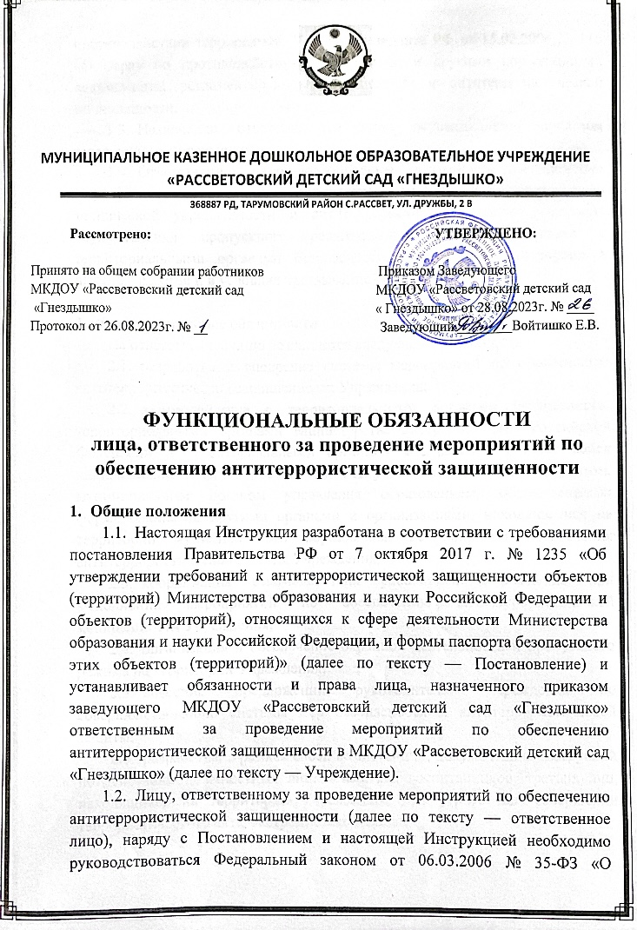

противодействии терроризму», Указом Президента РФ от 15.02.2006 № 116 «О мерах по противодействию терроризма», и другими нормативными документами, регламентирующими требования к антитеррористической защищенности.

1.3. Назначение ответственного лица осуществляется приказом заведующего Учреждения.

1.4. Ответственное лицо должно знать особенности расположения Учреждения, окружающую инфраструктуру, требования по обеспечению технической укрепленности и антитеррористической защиты; порядок осуществления пропускного режима; порядок взаимодействия с территориальными органами безопасности, МЧС, МВД, Росгвардии в штатном режиме и в условиях чрезвычайной ситуации.

1. **Функциональные обязанности**

На ответственное лицо возлагаются следующие обязанности:

* 1. разработка и внедрение системы мероприятий по обеспечению антитеррористической защищенности Учреждения;
  2. взаимодействие с территориальными органами безопасности, территориальными органами Министерства внутренних дел Российской Федерации и территориальными органами Федеральной службы войск национальной гвардии Российской Федерации, военным комиссариатом, муниципальным органом управления образованием, общественными формированиями, другими органами и организациями, находящимися на территории муниципального образования, по вопросам обеспечения антитеррористической защиты Учреждения;
  3. координация взаимодействия работников Учреждения при выполнении мероприятий по обеспечению антитеррористической защищенности Учреждения;
  4. организация и обеспечение охранной деятельности и пропускного режима на территории Учреждения;
  5. внесение предложений руководителю Учреждения по совершенствованию системы мер безопасности и антитеррористической защиты;
  6. разработка, в рамках своей компетенции, документов и инструкций по действиям должностных лиц, персонала, воспитанников, третьих лиц, находящихся на территории Учреждения, при угрозе или совершении террористического акта, экстремистской акции;
  7. принятие необходимых мер по оснащению Учреждения техническими средствами безопасности и обеспечение их нормального функционирования;
  8. координация деятельности работников Учреждения при угрозе или совершении террористического акта, экстремистской акции;
  9. планирование и подготовка отчетной документации по вопросам безопасности и антитеррористической защиты Учреждения;
  10. организация и проведение с работниками и воспитанниками практических занятий и тренировок по действиям при угрозе или совершении террористического акта, экстремистской акции;
  11. размещение наглядной агитации по антитеррористической защите Учреждения, справочной документации по способам и средствам экстренной связи с правоохранительными органами, подразделениями МЧС;
  12. подготовка планов проведения массовых мероприятий, проектов приказов заведующего Учреждения по вопросам антитеррористической защиты;
  13. взаимодействие с трудовым коллективом, общественностью по вопросам обеспечения антитеррористической защиты Учреждения.

**3. Права**

Ответственное лицо имеет право:

3.1. участвовать в подготовке проектов приказов заведующего Учреждения по вопросам обеспечения антитеррористической защиты Учреждения;

3.2. распоряжаться вверенным ему имуществом, инвентарем, иными материально-техническими средствами с соблюдением требований, определенных нормативными правовыми актами, уставом Учреждения;

3.3. подписывать и визировать документы в пределах своей компетенции;

3.4. инициировать и проводить совещания по вопросам антитеррористической зашиты Учреждения, обеспечения безопасности в Учреждении;

3.5. запрашивать и получать от руководства и работников Учреждения необходимую информацию и документы по вопросам обеспечения антитеррористической защиты Учреждения;

3.6. проводить проверки своевременности и качества исполнения поручений по вопросам антитеррористической защиты Учреждения;

3.7. требовать прекращения работ в случае нарушения установленных норм и требований, правил и инструкций по антитеррористической безопасности, давать рекомендации по устранению выявленных нарушений;

3.8. отдавать распоряжения работникам Учреждения по вопросам обеспечения антитеррористической защиты;

3.9. в установленном порядке вносить дополнения, изменения в инструкции по мерам антитеррористической защищенности;

3.10. проводить проверки функционирования и выполнения правил пропускного режима;

3.11. принимать согласованные с руководителем Учреждения решения по вопросам организации и проведения мероприятий по обеспечению антитеррористической защиты Учреждения;

3.12. по поручению руководителя Учреждения представлять Учреждение в различных органах и организациях по вопросам, входящим в его компетенцию.

**4. Взаимоотношения**

4.1. В процессе осуществления настоящих функциональных обязанностей, при планировании своей деятельности ответственное лицо взаимодействует с должностным лицом, ответственным за пожарную безопасность, с уполномоченным на решение задач в области гражданской обороны и защиты от чрезвычайных ситуаций.

4.2. По вопросам материально-технического обеспечения мер антитеррористической защищенности ответственное лицо взаимодействует с заведующим.

4.4. При осуществлении настоящих функциональных обязанностей ответственное лицо подотчетно заведующему Учреждения.